Министерство образования и науки Пермского края
Государственное автономное учреждение дополнительного профессионального образования «Институт развития образования Пермского края»
Пермская краевая территориальная организация профсоюза работников народного образования и науки Российской Федерации

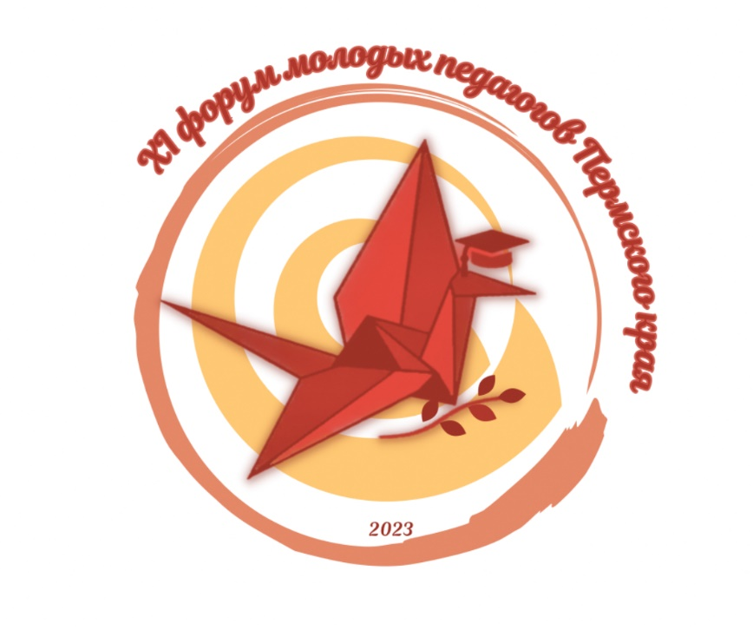

ПРОГРАММА
Региональный марафон практик педагогов-наставников «От взаимодействия – к результату»
(в рамках ХI Форума молодых педагогов Пермского края
«Учитель, которого ждут»)

Ссылка для регистрации участников: http://b25295.vr.mirapolis.ru/mira/s/EPEK7S

Г. Пермь 20 апреля 2023 год

20 апреля
«Ни один наставник не должен забывать, что его главнейшая обязанность состоит в приучении воспитанников к умственному труду и что эта обязанность более важна, нежели передача самого предмета» К.Д. Ушинский
Ведущий: Дремина И.А., старший научный сотрудник ГАУ ДПО ИРО ПК
Ссылка для регистрации участников: http://b25295.vr.mirapolis.ru/mira/s/my0IXj
16:15 – 18:00 | Тематическая площадка  Региональный марафон практик педагогов-наставников  «От взаимодействия – к результату» (на платформе Mirapolis)
16:15 – 16:35 | Приемы интерактивного вопрошания в работе педагога-наставника | Ошмарина Валентина Вячеславовна, заместитель директора МАОУ Гимназия  г. Чайковский  Зюрина Татьяна Анатольевна, заместитель директора МАОУ Гимназия г. Чайковский
16:35 - 16:50 | Пять шагов к эффективной коммуникации | Мехоношина Мария Олеговна, учитель истории обществознания, заместитель директора МАОУ «Средняя общеобразовательная школа 22 с углублённым изучением иностранных языков» г. Перми
16:50 – 17:05 | Внедрение опыта регионального общественно-профессионального объединения «Наставники» в деятельность руководителя школьного методического объединения | Моргунова Екатерина Михайловна, учитель истории и обществознания  МАОУ Школа «Дуплекс» г. Перми, член регионального общественно-профессионального объединения «Наставники» с 2020 года
17:10 – 17:25 | ДИАЛОГ. Приёмы активного слушания | Шепшина Анастасия Сергеевна, старший методист МАУ ДО «Центр научно-методического обеспечения Лысьвенский городской округ
17:25 – 17.40 | Конвертация содержания муниципального конкурса в образовательное событие (из опыта автора) | Дюпина Марина Васильевна, МАУ ДПО «Центр научно-методического обеспечения» Лысьвенский городской округ
17:40 – 17:55 | Эмоциональное выгорание педагога: правда или вымысел | Мельчакова Наталья Сергеевна, методист МА ДОУ «Детский сад 393» г. Перми
17:55 – 18:00 | Рефлексия | Дрёмина Инга Анатольевна, старший научный сотрудник ГАУ ДПО Институт развития образования Пермского края

